**Practica #1 - Desarrollo de Software en JAVASCRIPT (HTML/CSS) - Grupo 1**

**Docente:** José Angel Cuello

**Alumno:**

**Mandato:** Necesito que modifiquen el código HTML, que le dejo más abajo, la cual tiene una estructura de un div y un menú.

Debe de cumplir con los siguientes requisitos:

* Referenciar tu archivo .css, en el html y que funcione.
* Agregar css para modificar el div, el nav y otros elementos (Son libres de hacer el diseño que quieran).
* En los <**li>** referenciar paginas externa(opcional), ejemplo:

Agregue el nombre del archivo que cree, llamado home. 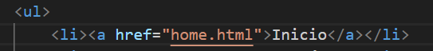

Todos los archivos están dentro de la misma carpeta, llamada **Proyecto**

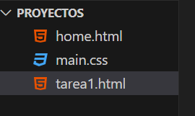

Código de mi archivo home.html

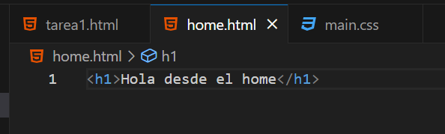

Donde aparece el **<li>** en pantalla es el boton que dice **Inicio.**

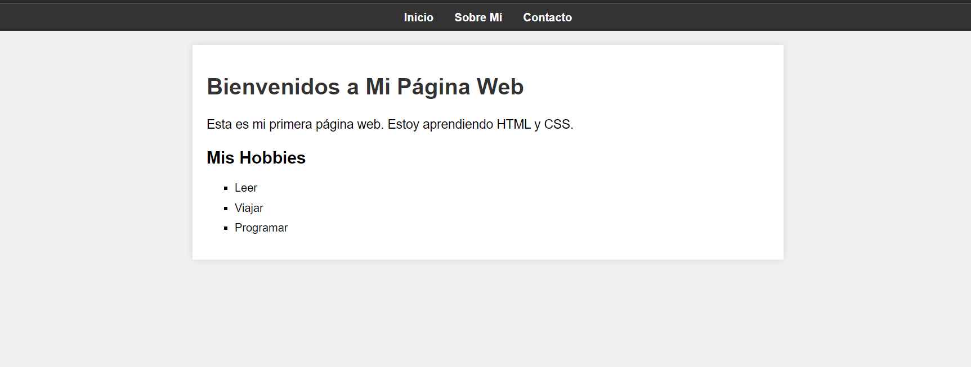

Resultado de cuando le di click al boton **inicio**

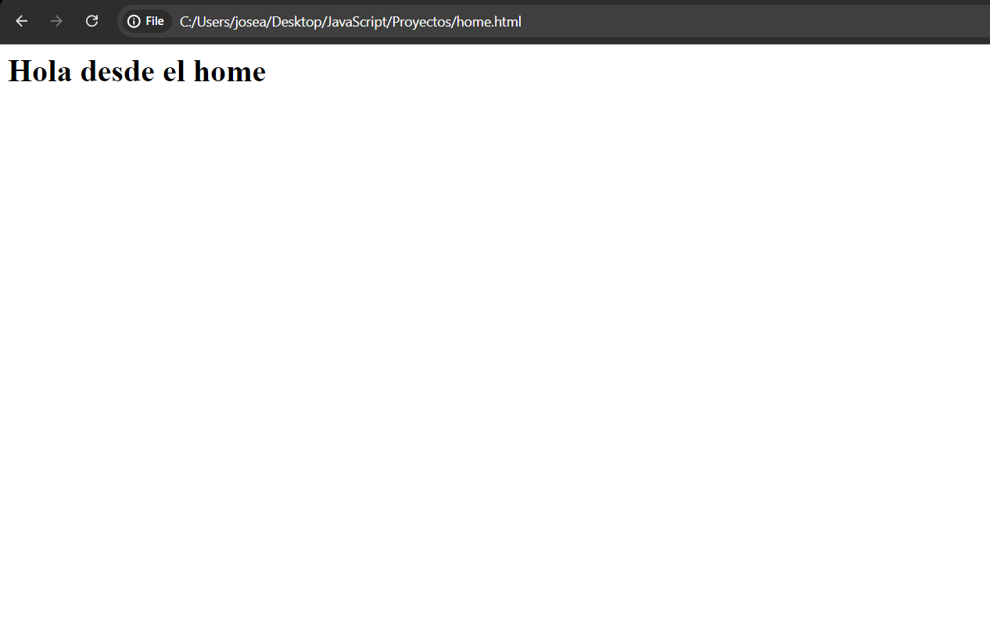

**Codigo HTML de muestra.**

<!DOCTYPE html>

<html lang="en">

<head>

<meta charset="UTF-8">

<meta name="viewport" content="width=device-width, initial-scale=1.0">

<title>Página con Navegación</title>

<link rel="stylesheet" href="main.css">

</head>

<body>

<nav>

<ul>

<li><a href="home.html">Inicio</a></li>

<li><a href="#about">Sobre Mí</a></li>

<li><a href="#contact">Contacto</a></li>

</ul>

</nav>

<div class="container">

<h1>Bienvenidos a Mi Página Web</h1>

<p>Esta es mi primera página web. Estoy aprendiendo HTML y CSS.</p>

<h2>Mis Hobbies</h2>

<ul>

<li>Leer</li>

<li>Viajar</li>

<li>Programar</li>

</ul>

</div>

</body>

</html>